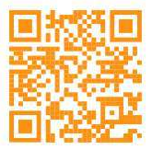

Bima Journal – Bussiness Management and Accounting
Available online at : http://journal.pdmbengkulu.org/index.php/bima
DOI: https://doi.org/10.37638/bima.2.1.67-70

PENGARUH HARGA, KUALITAS PRODUK DAN PELAYANAN TERHADAP PENJUALAN MOTOR VARIO 150 DI DEALER TUNAS HONDA PRAMUKA BANDAR LAMPUNG

Chandra Almer Putra¹⁾, Selfia Alke Mega²⁾

Manajemen, Fakultas Ekonomi dan Bisnis,Universitas Bandar Lampung
Jl. Z.A. Pagar Alam No.29, Labuhan Ratu, Kedaton, 35142 Kota Bandar Lampung.
chandra.19011274@student.ubl.ac.id
selfia@ubl.ac.id

How to Cite :
Susena, K. (2015). The Influence Of Innovation And Creativity Traders On Consumer's Repurchasing Interest In Merasi Stir-Fried Noodles Bengkulu City. Bima Journal : Business, Management and Accounting Journal, 2 (1). DOI: https://doi.org/10.37638/bima.2.1.67-70

ARTICLE HISTORY | ABSTRACT  PT Astra Honda Motor merupakan perusahaan yang membidangi manufaktur, perakitan serta distributor sepeda motor tipe dan merek Honda. Perusahaan ini menjadi perusahaan di Indonesia yang mempunyai hak sebagai ATPM atau Agen Tunggal Pemegang Merek sepeda motor Honda. Tahun 2001, Mengetahui adanya keterbatasan kemampuan dan waktu maka peneliti hanya melihat dan perlu memberikan batasan masalah dengan jelas dan terfokus. Sehingga masalah yang dibatasi hanya membahas tentang Pengaruh Harga, Kualitas Produk dan Pelayanan Terhadap Penjualan Motor Honda Vario 150 di Dealer Honda Tunas Pramuka Bandar Lampung. Dalam penelitian ini menggunakan metode kuantitatif yang mana sampel dalam penelitian ini berjumlah 45 responden, teknik analisis yang dipergunakan yaitu uji asumsi klasik, uji regresi linier berganda, dengan hasil penelitiannya adalah terdapat pengaruh antara Harga terhadap Penjualan sebesar 25,71%, lalu pengaruh antara Kualitas Produk terhadap Penjualan sebesar 69,05%, lalu pengaruh antara Pelayanan terhadap Penjualan sebesar 39,31% dan pengaruh variabel Harga, Kualitas Produk dan Pelayanan terhadap Penjualan adalah 1,3%. Hasil dari penelitian ini yaitu variabel X1(Harga), variabel X2 (Kualitas Produk) dan variabel X3 (Pelayanan) berpengaruh secara signifikan terhadap Penjualan (Y), sebesar 1,3% itu artinya ketiga variabel ini saling berpengaruh dan mempengaruhi satu sama lainnya.  .
KEYWORDS
Harga, Kualitas Produk, Pelayanan, Penjualan, SPSS
This is an open access article under the CC–BY-SA license


PENDAHULUAN
PT Astra Honda Motor merupakan perusahaan dibidang manufaktur, dan perakitan serta sebagai distributor untuk sepeda motor brand Honda. Perusahaan ini adalah salah satu perusahaan yang pertama kali mempunyai hak sebagai agen tunggal pemegang merek atau ATPM di Indonesia untuk Sepeda Motor Honda. PT Astra Honda Motor atau AHM adalah pioneer industry sepeda motor di Indonesia yang didirikan pada tanggal 11 Juni 1971 yang awalnya Bernama PT Federal Motor. Tahun 2001, PT ini melakukan merger atau penggabungan perusahaan dengan berganti nama yaitu PT Astra Honda Motor yang memiliki pembagian saham 50:50 dengan PT Astra International Tbk dan Honda Motor Co.
Persaingan di era global saat ini, suatu perusahaan diminta untuk menawarkan suatu produk dengan suatu kualitas dan mempunyai nilai yang lebih, sehingga akan muncul hak yang beda dari para pesaingnya. Dalam suatu keputusan untuk membeli merek motor honda dengan type Vario 150 ini dapat dipengaruhi dengan persaingan suatu produk dengan merek Yamaha dengan type Aerok 155cc dan Suxiki Impulse 125cc F1, jadi keputusan untuk membeli dari para konsumen dalam membeli motor Honda Vario 150 mengalami menurunan. Dalam survei yang telah dilakukan bahwa perbandingan harga untuk Vario 150cc adalah 25juta, dan pesaingnya Yamaha Aerx 155 cc berkisar 24 Juta, sedangkan untuk Suzuki Impluse 125cc F1 hanya dibandrol 16jutaan. Dari harga ini juga kedepannya mempengaruhi penjualan dikarenakan suatu minat dari masyarakat yang beda keinginan terhadap suatu masing-masing tingkatan pada kualitas produk, harga, dan pelayanan pada Honda Vario 150cc. semakin tinggi suatu penjualan maka merek motor Honda Vario 150cc akan diserap oleh PT Astra Honda Motor pada bagian marketing untuk memiliki strategi penjualan selanjutnya.
Tabel 1. Penjualan Motor Pada Tahun 2022
No. | Per/Bulan | Nama Komoditi | Jumlah Terjual (Unit) | Target per/bulan (Unit) | Perssentase
1 | April | Honda Vario 150 | 14 | 13 | 8%
2 | Mei | Honda Vario 150 | 9 | 13 | -31%
3 | Juni | Honda Vario 150 | 13 | 13 | 0%
4 | Juli | Honda Vario 150 | 15 | 13 | 15%
5 | Agustus | Honda Vario 150 | 17 | 13 | 31%
6 | September | Honda Vario 150 | 14 | 13 | 8%
7 | Oktober | Honda Vario 150 | 13 | 13 | 0%
Sumber: Daeler Tunas Honda Pramuka Lampung

Dari Tabel 1 diatas, terdapat ketidakcapaian suatu targer pada bulan Mei sebesar – 31 Persen yang seharusnya targetnya 13 unit terjual dan hanya 9 unit terjual. Berdasarkan informasi dan uraian diatas peneliti akan melakukan penelitian dengan judul pengaruh harga, kualitas produk dan pelayanan terhadap penjualan motor Vario 150 cc pada Dealer Tunas Honda Pramuka Lampung.

TINJAUAN PUSTAKA
Pemasaran
Tjiptono (2012) menyatakan bahwa pemasaran adalah suatu aktivitas individu yang diarahkan dalam pemenuhan kebutuhan dan keinginan baik melalui barter maupun transaksi jual beli. Sehingga jika di simpulkan bahwa pemasaran merupakan suatu sikap dalam menentukan dan pemenuhan kebutuhan manusia dengan suatu maksud untuk terpuaskan kebutuhannya dan keinginan manusia itu sendiri. Keberhasilan suatu pemaaran adalah suatu kunci dari suksesnya sebuah perusahaan.
Harga
Suatu harga adalah sebuah pernyataan dari nilai untuk suatu produk atau a statement of value yang mana harga ini adalah elemen bauran dari suatu pemasaran yang mudah didapatkan dan bebeda dengan produk dan suatu komitmen dari para penyalur. Harga ini dapat berubah begitu cepat sesuai dengan kebutuhan dan permintaan dari konsumen (Payne, 2018)
Kualitas Produk
Kotler (2015) menerangkan bahwa kualitas produk merupakan suatu kemampuan dari produk tersebut dalam memberikan peragaan dan fungsinya sehingga hal tersebuat akan masuk kepada keseluruhan durabilitas, reabilitas, ketepatan, serta kemudahan dalam operasian serta produk yang mana atribuk produk lainnya juga memiliki kredibilitas yang tinggi.
Pelayanan
Pelayanan pelanggan merupakan suatu sistem menajemen yang dikoordinasikan untuk suatu penyediaan pengaruh pelayanan yang berkesinambungan baik waktu pemesanan dengan waktu barang atau jasa diterima, digunakan untuk memuaskan pelanggan dalam suatu jangka Panjang (Christoper, 2008).
Penjualan
Menurut (Swastha, 2010), Penjualan dapat diartikan sebagai total dari suatu transaksi yang mana berasal dari perusahaan ataupun usaha dari waktu tertentu. Penjualan ini dipergunakann perusahaan melalui biaya, kontribusi keuntungan, tingkat pengambilan modal, dan sisa dari keuntungan.. Untuk meningkatkan Penjualan, perusahaan akan mencari berbagai macam cara dan taktik. Jadi Penjualan dapat dikatakan sebagai hasil kegiatan penjualan yang diukur dengan satuan.
Kerangka Konseptual
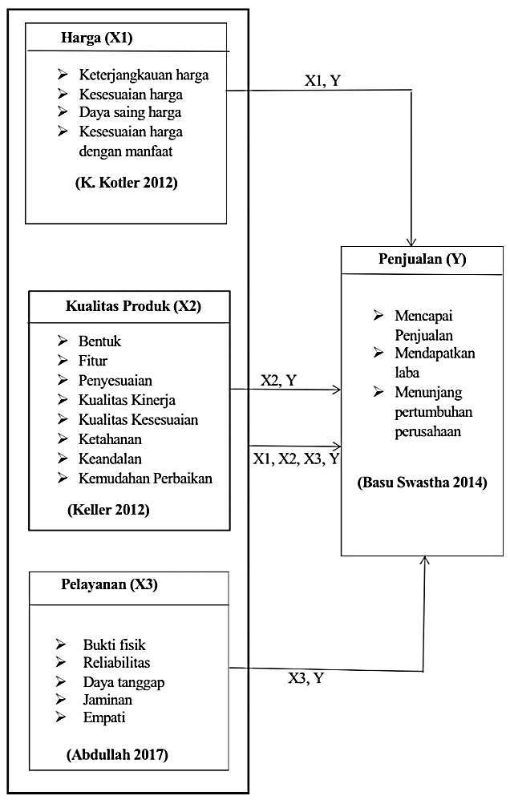

Gambar 1. Kerangka Konseptual
METODELOGI PENELITIAN
Penelitian ini menggunakan pendekatan kuantitatif, dengan populasi adalah 105 orang, dan sampel yang digunakan adalah sebanyak 45 orang. Berikut adalah persebaran Populasi data konsumen dalam bentuk tabel, sebagai berikut:
Tabel 2. Populasi Data Pelanggan
No | Nama | Jumlah
1. | April | 16
2. | Mei | 10
3. | Juni | 15
4. | Juli | 16
5. | Agustus | 18
6. | September | 15
7. | Oktober | 15
Total |  | 105
Sumber: Data diolah tahun 2022
Teknik analisis data yang dipergunakan adalah uji validitas, uji realibilitas dan regresi linier berganda dengan persamaan regresinya adalah:
Y= α + β1 X1 +β2 X2 + β3 X3 + Et
Keterangan:
Y: Kepuasan Pelanggan
α: Konstanta/ Intercept
X1: Harga
X2: Kualitas Produk
X3: Pelayanan
Dalam mengetahui besar suatu pengaruh dari variabel independent yaitu X1, X2, X3 terhadap variabel dependent yaitu Y, dipergunakan rumus koefisien penentu atau KP atau biasa disebut koefisien determinan (Ridwan, 2014) adalah sebagai berikut:
KP= r² x 100%
Dimana:
KP: Koefisien determinan
R: Koefisien korelasi
Dan untuk pengujian secara hipotesis dilakukan pengujian parsial dengan Uji T dan rumusnya adalah
$$t=\frac{r\sqrt{n-2}}{\sqrt{1-r^{2}}}$$
Sumber: Sugiyono (2016)
Kemudian dalam menguji hipotesis secara simultan menggunakan uji F adalah sebagai berikut:
$$F=\frac{R^{2}(n-k-1)}{k(1-R^{2}}$$
Dengan tabel interpretasi pada koefisien korelasinya adalah sebagai berikut
Tabel 3. Interpretasi Koefisien korelasi
Interval Koefisien | Tingkat Pengaruh
0,00-0,199  0,20-0,399  0,40-0,599  0,60-0,799  0,80-1,000 | Sangat Lemah  Lemah  Sedang  Erat  Sangat Erat
Sumber: Sugiyono (2015)

HASIL DAN PEMBAHASAN
Dalam menguji butir pertanyaan yang telah diajukan untuk penelitian ini dengan membandingkan nilai korelasi dari poin-poin pertanyaan totalnya. Sehingga pengambilan kesimpulan jika nilai rhitung > rtabel maka butir akan dinyatakan valid. Sehingga r tabel adalah 0,294 dengan tingkat signifikasi adalah 5%.
Tabel 4. Uji Validitas Instrumen Variabel Harga (X1)
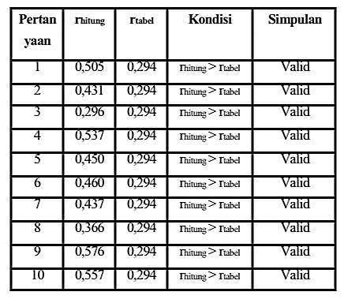
Berdasarkann hasil uji validitas pada seluruh item pernyataan dalam variabel X1 yaitu Harga semuanya valid dengan r hitung > r tabel.
Tabel 5. Uji Validitas Instrument Variabel X2 (Kualitas Produk)
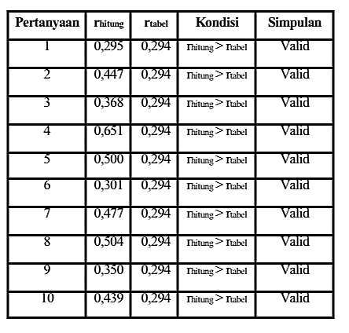
Berdasarkan hasil uji validitas dalam seluruh item pertanyaan variabel X2 yaitu kualitas produk diketahui bahwa seluruhnya valid dan dapat digunakan untuk pengujian selanjutnya.
Tabel 6. Uji Validitas Instrumen Variabel X3 (Pelayanan)
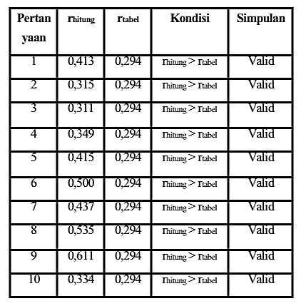
Berdasarkan hasil uji validitas yang dilakukan untuk membuktukan variabel X3 yaitu pelayanan dapat disimpulkan semuanya adalah valid dengan r hitung > r tabel dan dapat dilanjutkan untuk uji selanjutnya.
Tabel 7. Uji Validitas Instrumen Variabel Y (Penjualan)
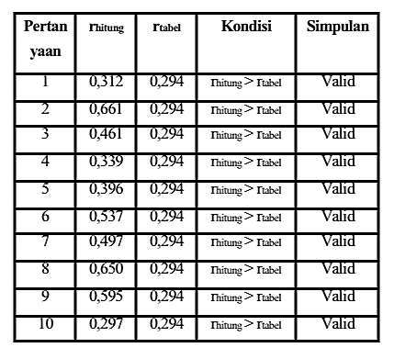
Berdasarkan pada hasil uji validitas pada item pertanyaan untuk variabel Y yaitu penjualan menghasilkan simpulan semuanya valid dengan r hitung > r tabel sehingga dapat melakukan pengujian selanjutnya.

Uji Realibilitas
Berdasarkan uji realibilitas yang melibatkan semua komponen pertanyaan dengan kesimpulan bahwa nilai Cronbach’s Alpha > 0,60 maka semuanya reliabel. Dengan menggunakan SPSS versi 23 didapat hasil bahwa:
Tabel 8. Uji Realibilitas Penelitian
Variabel | Nilai Alpha Cronbach | Kesimpulan
Harga | 0,630 | Reliabel
Kualitas Produk | 0,610 | Reliabel
Pelayanan | 0,619 | Reliabel
Penjualan | 0,637 | Reliabel

Berdasarkan hasil perhitungan maka nilai Alpha Cronbach setiap variabel lebih besar dari 0,60 sehingga dapat disimpulkan seluruh variabel reliabel dan dapat dilanjutkan untuk penelitian selanjutnya.

Analisis Deskripsi

Dengan menggunakan skala likert yaitu Sangat baik (SB), Baik (B), Cukup Baik (CB), Tidak Baik (TB), Sangat Tidak Baik (STB). Maka berikut hasil dari distribusi data untuk masing-masing variabel yaitu sebagai berikut:
Tabel 9. Data Distribusi untuk X1
(Harga)
No | Kategori | Skor Interval Kelas | Frekuensi | Presentase
1 | Sangat Baik | 42- 50 | 30 | 67%
2 | Baik | 34- 41 | 15 | 33%
3 | Cukup Baik | 26- 33 | 0 | 0%
4 | Tidak Baik | 18 -25 | 0 | 0%
5 | Sangat Tidak Baik | 10-17 | 0 | 0%
Jumlah |  |  | 45 | 100%

Dari Tabel 9 dapat diterangkan bahwa pada variabel harga atau X1 ini adalah masuk dalam kategori sangat baik dengan persentase 67% dari 30 responden yang menjawab sangat baik.
Tabel 10. Data Distribusi Jawaban Responden untuk X1 (Harga)
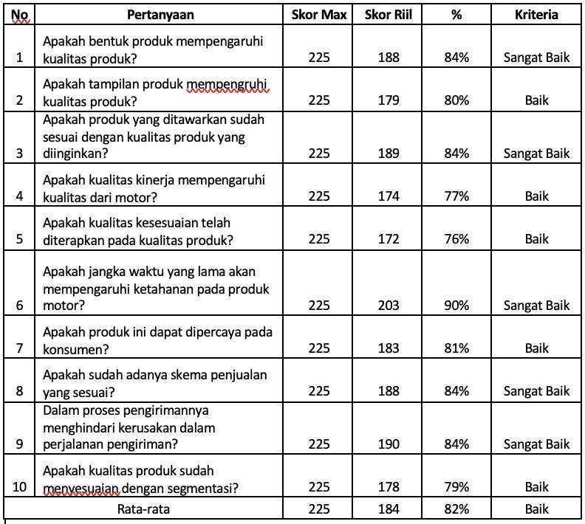
Didasarkan pada Tabel 10 dapat menerangkan bahwa terdapat nilai rerata jawaban responden dari seluruh poin pertanyaan tentang variabel harga atau X1 ini sebanyak 225 dengan persentasenya adalah 82 persen kriterianya adalah baik.
Tabel 11. Data Distribusi untuk X2

No | Kategori | Skor Interval Kelas | Frekuensi | Presentase
1 | Sangat Baik | 42- 50 | 23 | 51%
2 | Baik | 34- 41 | 22 | 49%
3 | Cukup Baik | 26- 33 | 0 | 0%
4 | Tidak Baik | 18 -25 | 0 | 0%
5 | Sangat Tidak Baik | 10-17 | 0 | 0%
Jumlah |  |  | 45 | 100%

(Kualitas Produk)
Dari Tabel 11. Dapat disimpulkan bahwa pada variabel kualitas produk atau X2 termasuk kedalam kategori sangat baik dengan persentase 51% dengan persebaran responden 23 orang
Tabel 12. Data Distribusi Jawaban Responden untuk X2 (Kualitas Produk)
Didasarkan pada Tabel 12, dapat disimpulkan bahwa distribusi jawaban responden untuk X2 atau variabel kualitas produk memiliki nilai rataan jawaban responden skor sebesar 225 atau setara dengan 82 persen dan masuk kedalam kriteria sangat baik.
Tabel 13. Data Distribusi untuk X3
No | Kategori | Skor Interval Kelas | Frekuensi | Presentase
1 | Sangat Baik | 42- 50 | 30 | 67%
2 | Baik | 34- 41 | 15 | 33%
3 | Cukup Baik | 26- 33 | 0 | 0%
4 | Tidak Baik | 18 -25 | 0 | 0%
5 | Sangat Tidak Baik | 10-17 | 0 | 0%
Jumlah |  |  | 45 | 100%

Berdasarkan Tabel 13 ini tentang distribusi data untuk variabel X3 yaitu pelayanan hasilnya adalah bahwa 30 responden dengan persentase 67 persen masuk dalam kategori sangat baik.
Tabel 13. Data Distribusi untuk X3 (Pelayanan)
No | Kategori | Skor Interval Kelas | Frekuensi | Presentase
1 | Sangat Baik | 42- 50 | 30 | 67%
2 | Baik | 34- 41 | 15 | 33%
3 | Cukup Baik | 26- 33 | 0 | 0%
4 | Tidak Baik | 18 -25 | 0 | 0%
5 | Sangat Tidak Baik | 10-17 | 0 | 0%
Jumlah |  |  | 45 | 100%

Berdasarkan Tabel 13 ini tentang distribusi data untuk variabel X3 yaitu pelayanan hasilnya adalah bahwa 30 responden dengan persentase 67 persen masuk dalam kategori sangat baik.
Tabel 14. Data Distribusi Jawaban Responden untuk X3 (Pelayanan)
Berdasarkan pada Tabel 14 diterangkan bahwa pada distribusi jawaban responden pada variabel X3 yaitu Pelayanan sebanyak 225 dengan persentase 82% dan masuk kriteria baik.
Tabel 15. Data Distribusi untuk Y (Penjualan)
No | Kategori | Skor Interval Kelas | Frekuensi | Presentase
1 | Sangat Baik | 42- 50 | 40 | 89%
2 | Baik | 34- 41 | 5 | 11%
3 | Cukup Baik | 26- 33 | 0 | 0%
4 | Tidak Baik | 18 -25 | 0 | 0%
5 | Sangat Tidak Baik | 10-17 | 0 | 0%
Jumlah |  |  | 45 | 100%

Berdasarkan Tabel 15 diatas dapat disimpulkan bahwa terdapat 40 responden menjawab sangat baik dengan persentase nya adalah 89% dan sisanya menjawab baik yaitu 5 responden dengan persentase 11%.
Tabel 16. Data Distribusi Jawaban Responden untuk Y (Penjualan)
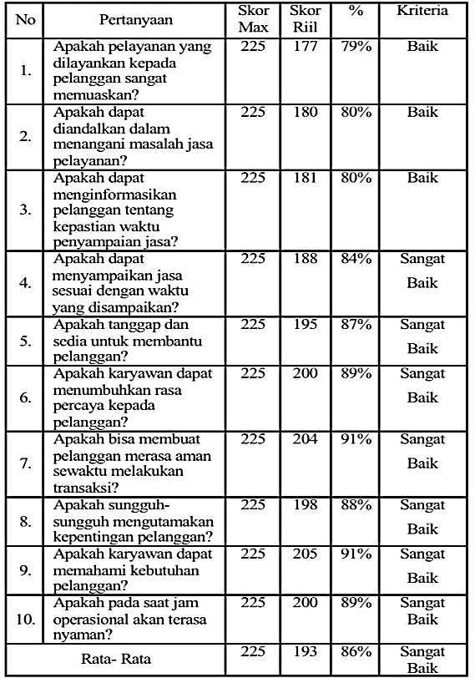

Berdasarkan Tabel 16 dapat dilihat bahwa rata-rata jawaban responden atau seluru item pernyataan tentang penjualan adalah 225 atau 88% dengan kriteria sangat baik.

Uji Korelasi

Uji korelasi ini untuk mengetahui pengaruh antar variabel bebas dengan variabel terikat. Hasil uji ini diterangkan dalam beberapa tabel berikut yaitu:
Tabel 17. Hasil Uji Korelasi Harga (X1) dengan Penjualan (Y)
Correlations
 |  | Harga | Penjualan
Harga | Pearson Correlation | 1 | .507
Harga | Sig. (2-tailed) |  | .102
Harga | N | 45 | 45
Penjualan | Pearson Correlation | .507 | 1
Penjualan | Sig. (2-tailed) | .102
Penjualan | N | 45 | 45

Didasarkan pada Tabel 17 didapatkan bahwa dari uji korelasi tersebut adalah pengaruh antara harga dengan penjualan dengan nilai korelasinya adalah 0,507 dan masuk kedalam kategori sedang dalam koefisien korelasinya.
Tabel 18. Hasil Uji Korelasi Kualitas Produk (X2) dengan Penjualan (Y)
Correlations
 |  | Kualitas Produk | Penjualan
Kualitas Produk | Pearson Correlation | 1 | .831
Kualitas Produk | Sig. (2-tailed) |  | .033
Kualitas Produk | N | 45 | 45
Penjualan | Pearson Correlation | .831 | 1
Penjualan | Sig. (2-tailed) | .033
Penjualan | N | 45 | 45

Didasarkan pada data Tabel 18. Bahwa terdapat pengaruh antara kualitas produk dengan keputusan penelitian dengan nilai korelasi adalah 0,831. Dan dari tabel tersebut untuk nilai 0,831 adalah masuk kedalam kategori sangat kuat.
Tabel 19. Hasil Uji Pelayanan (X3) dengan Penjualan (Y)
Correlations
 |  | Pelayanan | Penjualan
Pelayanan | Pearson Correlation | 1 | .627
Pelayanan | Sig. (2-tailed) |  | .074
Pelayanan | N | 45 | 45
Penjualan | Pearson Correlation | .627 | 1
Penjualan | Sig. (2-tailed) | .074
Penjualan | N | 45 | 45

Berdasarkan Tabel 19 diatas, maka korelasi antara pelayanan dengan penjualan memiliki nilai korelasinya adalah 0,627 dan masuk kedalam kategori erat.

Uji Hipotesis
Uji T
Berikut Uji T untuk mengetahui hubungan antar variabel secara parsial yaitu ditunjukkan dalam tabel 20 berikut.

Tabel 20. Hasil SPSS Uji T
Coefficientsª
Model |  | Unstandardized Coefficients |  | Standardized Coefficients | t | Sig.
 |  | B | Std. Error | Beta | t | Sig.
1 | (Constant) | 50.360 | 8.856 |  | 5.687 | .000
1 | Kualitas Produk | .091 | .169 | .087 | 5.360 | .595
1 | Harga | .010 | .113 | .013 | 1.850 | .932
1 | Pelayanan | .046 | .141 | .053 | 3.290 | .744
- Dependent Variable: Total_Y

Berdasarkan tabel 20 diatas, didapat persamaan regresi liner berganda sebagai berikut:
Y= 50,36 + 0,91 X1 + 0,010 X2 + 0,046 X
Dengan variabel harga adalah 5,36 > 1,68, variabel kualitas produk 1,85 > 1,68, variabel pelayanan 3,29 > 1,68. Sehingga dapat disimpulkan bahwa hipotesis 1, 2, 3 dapat diterima dan membuktukan bahwa adanya pengaruh secara parsial terhadap penjualan.

Uji F
Tabel 21. Hasil SPSS Uji F
ANOVAª
Model |  | Sum of Squares | df | Mean Square | F | Sig.
1 | Regression | 2.287 | 3 | 8.762 | 4.182 | .908^{b}
1 | Residual | 171.624 | 41 | 4.186
1 | Total | 173.911 | 44
a. Dependent Variable: Total_Y
Berdasarkan Tabel 21 diatas, Fhitung 4,182 > 3,23 maka dapat disimpulkan bahwa secara simultan variabel pelayanan, harga dan kualitas produk berpengaruh signifikan positif terhadap penjualan pada Dealer Tunas Honda Pramuka Kota Bandar Lampung.
KESIMPULAN
Didasarkan pada hasil dan pembahasan, maka kesimpulan dari penelitian ini adalah
- Harga mempengaruhi penjualan secara signifikan positif sebesar Harga berpengaruh pada Penjualan pada Dealer Tunas Honda Pramuka Bandar Lampung.
- Kualitas Produk mempengaruhi penjualan secara signifikan sebesar yang artinya Kualitas Produk memegang peranan penting dalam peningkatan Penjualan pada Dealer Tunas Honda Pramuka Bandar Lampung.
- Pelayanan mempengaruhi Penjualan secara signifikan sebesar yang artinya Pelayanan berpengaruh pada Penjualan pada Dealer Tunas Honda Pramuka Bandar Lampung.
- Harga, Kualitas Produk dan Pelayanan mempengaruhi Penjualan secara signifikan sebesar yang artinya baik Harga, Kualitas Produk maupun Pelayanan saling memegang peranan penting dalam suatu Penjualan pada Dealer Tunas Honda Pramuka Bandar Lampung.
SARAN
      - Dealer Tunas Honda Pramuka Bandar Lampung disarankan untuk dapat meninjau kembali produk motor vario 150 agar dapat terjual menyesuaikan target yang ada.
      - Tampilan produk motor vario 150 diharapkan dapat melakukan inovasi dalam mesin ataupun body agar terlihat lebih menarik.
      - Lebih banyak memberi variasi dimotor vario 150 agar tidak kalah saing dengan motor yamaha aerox 155 dan motor suzuki impulse 125 FI.
DAFTAR PUSTALA
Abdullah, Harfika dan. 2017. "Pengaruh Kualitas Produk, Harga, Dan Pelayanan Terhadap Kepuasan Konsumen Pada Cafe Ko.We.Cok di Solo." Jurnal Manajemen Indonesia 21.
Amstrong, Kotler dan. 2014. "Penjualan dan Kepuasan Konsumen Dipengaruhi Variabel Lokasi, Pelayanan, Kualitas Produk, Nilai Emosional, dan Disain Interior yang berdampak pada tingkat pembelian." Jurnal Maksipreneur│ Hal 60-80.
Arikunto, Suharsimi. 2010. "Analisis Pengaruh Citra Merek dan Kualitas Produk Terhadap Penjualan Produk Smartphone Oppo." Jurnal Ekonomi 98.
Christopher. 2008. "Prediksi Kepuasan Pelanggan, Kualitas Layanan, Dan Kepercayaan Merek Terhadap Loyalitas." Jurnal Manajerial dan Kewirausahaan 126.
Kanuk, Schiffman dan. 2014. "Green Marketing dan Quality Brand Sebagai Prediktor Perilaku Konsumen dan Dampaknya Terhadap Penjualan Produk." Jurnal Manajemen dan Bisnis Hal 94-99
Keller, Kotler. 2016. "Pengaruh Atribut Produk Terhadap Penjualan Sepatu Merek Customade (Studi di Merek Dagang Customade Indonesia)." Jurnal manajemen Hal 112.
Kodu, Sarini. 2013. "Harga, Kualitas Produk Dan Pelayanan Pengaruhnya Terhadap Penjualan Mobil Toyota Avanza." Jurnal Emba Hal. 1251-1259.
Payne. 2018. "Pengaruh Harga, Lokasi, Promosi Dan Kualitas Layanan Terhadap Penjualan Pada Toko Komputer Game Zone." Jurnal Emba : Jurnal Riset Ekonomi, Manajemen, Bisnis dan Akuntansi Hal.300-311.
Selfia Alke Mega, Febthesia Niza Bella. 2021. "Pengaruh Pelayanan Dan Harga Terhadap Kepuasan Pelanggan Pada Apotek Alifa Bandar Lampung." Jurnal Ragam Jurnal Pengembangan Humaniora Hal 1-6.
Zebua. 2020. "Pengaruh Kualitas Produk Dan Kualitas Layanan Terhadap Kepuasan Konsumen Dan Minat Beli Pada Ranch Market." Jurnal Riset Manajemen Sains Indonesia (Jrmsi) Vol. 3, No. 1, 2012.

